Plans de gestion des sites LIFE Elia

UG:UL205 - Circuit: 70.359: pylône 151 au 154
Nom complet de l’UG: ROMSEE/(SOIRON)/BEVERCE 70KV LI

Action LIFE: Lisière restaurée : 4 polygone(s) (0.04, 0.12, 0.21, 0.27 ha)
Autres actions LIFE sous cette/ces portée(s): Fauche; Verger; Lisière

Commune(s): Stavelot

Triage(s) DNF concerné(s): Stavelot (BOUDRON Jean-Baptiste - GSM: 0470/900483)

Cantonnement(s) DNF concerné(s):SPA (087/29.90.80)
Info actualisées sur Le portail environnement de Wallonie

Gestionnaire (+ Propriétaire):
ID | Gestionnaire | Propriétaires
PC_666 | Elia | De Laminne De Bex, Paul Ludovic
PC_651 | Elia | De Laminne De Bex, Guy Edouard
PC_649 | Elia | De Laminne De Bex, Paul Ludovic
PC_665 | Elia | De Laminne De Bex, Paul Ludovic
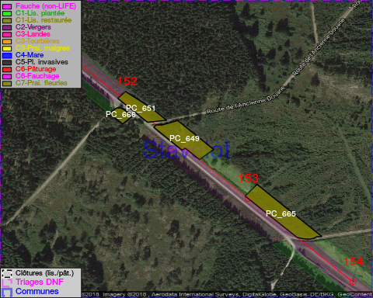

GESTION:

Objectif à long terme :

Lisière structurée stabilisée par sélection d’espèces arbustives

Tous les aménagements ont été terminés en January 2015

Détail par portée
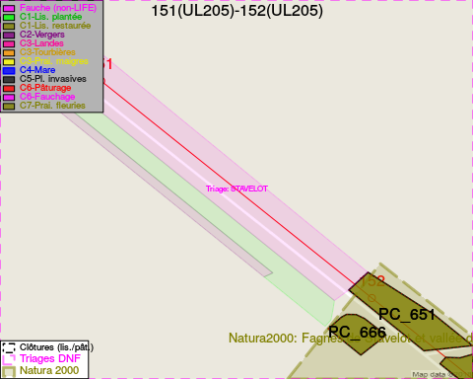
Adresse propriétaire:
- [PC_666] De Laminne De Bex, Paul Ludovic: Allee Du Chateau De Tinlot 3 Tinlot
- [PC_651] De Laminne De Bex, Guy Edouard: Rue Des Moges 64 Neupre
- [PC_649] De Laminne De Bex, Paul Ludovic: Allee Du Chateau De Tinlot 3 Tinlot
- [PC_665] De Laminne De Bex, Paul Ludovic: Allee Du Chateau De Tinlot 3 Tinlot
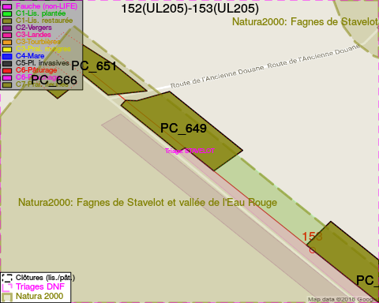
Adresse propriétaire:
- [PC_666] De Laminne De Bex, Paul Ludovic: Allee Du Chateau De Tinlot 3 Tinlot
- [PC_651] De Laminne De Bex, Guy Edouard: Rue Des Moges 64 Neupre
- [PC_649] De Laminne De Bex, Paul Ludovic: Allee Du Chateau De Tinlot 3 Tinlot
- [PC_665] De Laminne De Bex, Paul Ludovic: Allee Du Chateau De Tinlot 3 Tinlot
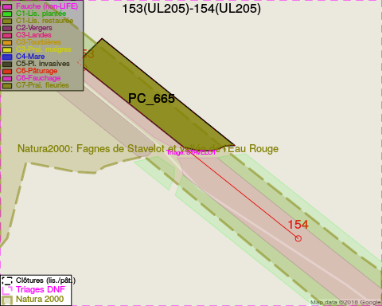
Adresse propriétaire:
- [PC_666] De Laminne De Bex, Paul Ludovic: Allee Du Chateau De Tinlot 3 Tinlot
- [PC_651] De Laminne De Bex, Guy Edouard: Rue Des Moges 64 Neupre
- [PC_649] De Laminne De Bex, Paul Ludovic: Allee Du Chateau De Tinlot 3 Tinlot
- [PC_665] De Laminne De Bex, Paul Ludovic: Allee Du Chateau De Tinlot 3 Tinlot

Document réalisé le 16/05/2018

